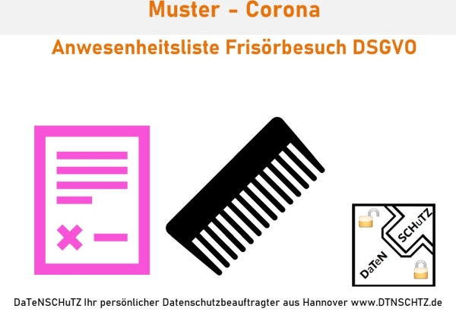
Es gibt keine mir bekannte Rechtsgrundlage mehr die Kontaktdaten im Zusammenhang mit Corona bzw. dem Infektionsschutzgesetz zu erfassen.
Sie sind anderer Meinung?
https://www.dtnschtz.de/datenschutzkontaktformular/
Ich lerne von Ihren Hinweisen und Fragen: 0511 55 19 11

